**2022-2023学年石家庄市桥西区七年级（下）期末数学试卷**

**一、选择题（本大题共16个小题，共32分，每小题2分．在每个小题给出的四个选项中，只有一项是符合要求的．）**

1．已知*a*＞*b*，则一定有﹣4*a*□﹣4*b*，“□”中应填的符号是（　　）

A．＞ B．＜ C．≥ D．＝

2．以下列各组线段为边，能组成三角形的是（　　）

A．3，4，8 B．4，7，11 C．5，4，12 D．4，6，9

3．等式“*x*8■*x*2＝（*x*3）2（*x*≠0）”中的运算符号被墨迹覆盖了，被覆盖的符号是（　　）

A．× B．÷ C．+ D．﹣

4．如图，在同一平面内，经过直线*l*外一点*O*有四条直线①②③④，借助直尺和三角板判断，与直线*l*平行的是（　　）

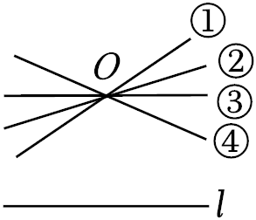

A．① B．② C．③ D．④

5．如图，在△*ABC*中，*AB*＝8，*AC*＝5，*AD*为中线，则△*ABD*与△*ACD*的周长之差为（　　）

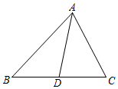

A．2 B．3 C．4 D．5

6．请仔细观察运算过程：（3*a*3）2•*a*3＝32•（*a*3）2•*a*3＝9*a*6•*a*3＝9*a*9，其中第一步运算的依据为（　　）

A．完全平方公式 B．积的乘方法则

C．幂的乘方法则 D．同底数幂相乘法则

7．解方程组 $\left\{\begin{matrix}3x+4y=15① \\ x−2y=−5②\end{matrix}\right.$ 时，经过下列步骤，能消去未知数*y*的是（　　）

A．①﹣②×3 B．①+②×3 C．①+②×2 D．①﹣②×2

8．2022年3月5日，在第十三届全国人民代表大会第五次会议上，李克强总理在政府工作报告中指出：2021年我国国内生产总值达到114万亿元，增长8.1%．将114万亿用科学记数法可表示为（　　）

A．114×108 B．114×1012 C．1.14×1012 D．1.14×1014

9．如图，在一束平行光线中插入一张对边平行的纸板，如果光线与纸板右下方所成的∠1是72°，那么光线与纸板左上方所成的∠2的度数是（　　）

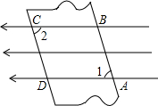

A．18° B．70° C．72° D．108°

10．若*n*，*k*为正整数，则 $=$（　　）

A．2*knk* B．*k*2*n* C．2*nk* D．2*nk*

11．如图，下列说法错误的是（　　）

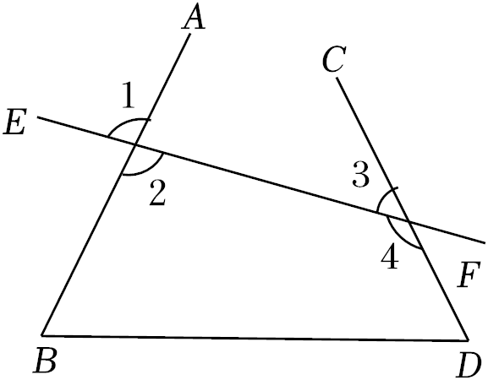

A．∠1与∠2是对顶角 B．∠1与∠3是同位角

C．∠1与∠4是内错角 D．∠*B*与∠*D*是同旁内角

12．如果将一副三角板按如图方式叠放，那么∠1等于（　　）

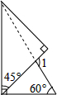

A．120° B．105° C．60° D．45°

13．如图，是可调躺椅示意图，*AE*与*BD*的交点为*C*，且∠*A*，∠*B*，∠*E*保持不变．为了舒适，需调整∠*D*的大小，使∠*EFD*＝110°．根据图中数据信息，下列调整∠*D*大小的方法正确的是（　　）

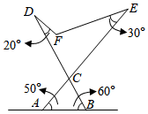

A．增大10° B．减小10° C．增大15° D．减小15°

14．不等式组 $\left\{\begin{matrix}x+4＜4x+1 \\ x−m＞1\end{matrix}\right.$ 的解集是*x*＞1，则*m*的取值范围是（　　）

A．*m*≥1 B．*m*≤1 C．*m*≥0 D．*m*≤0

15．已知关于*x*，*y*的方程组 $\left\{\begin{matrix}x+3y=4−a \\ x−y=3a\end{matrix}\right.$，给出下列结论：①当*a*＝﹣2时，*x*，*y*的值互为相反数；

②当*a*＝1时，方程组的解也是方程*x*+*y*＝4﹣*a*的解；③当*x*，*y*都为正数时， $−\frac{1}{2}＜a＜1$；其中正确的是（　　）

A．②③ B．①② C．①③ D．①②③

16．如图1，直线*a*∥*b*，△*ABC*是等边三角形，点*A*在直线*a*上，边*BC*在直线*b*上，把△*ABC*沿*BC*方向平移*BC*长度的一半得到△*A*1*B*1*C*1；持续以上的平移得到图2，再持续以上的平移得到图3，…，则第2023个图形中等边三角形的个数为（　　）

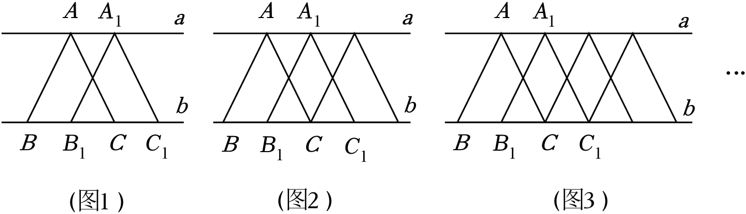

A．8092 B．6070 C．4046 D．2023

**二、填空题（本大题共3个小题，共10分．17、18每小题3分，19题每空2分．）**

17．当*x*　 　时，代数式 $\frac{1−3x}{4}$ 的值是负数．

18．如图，直线*a*，*b*相交于点*O*，将半圆形量角器的圆心与点*O*重合，发现表示60°的刻度与直线*a*重合，表示138°的刻度与直线*b*重合，则∠1＝　 　°．

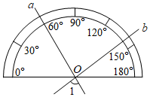

19．下列各图中的*MA*1与*NAn*平行．

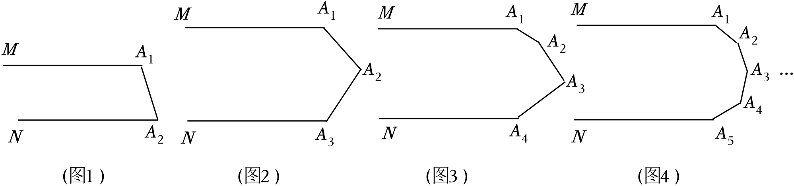

图1中的∠*A*1+∠*A*2＝180°，

图2中的∠*A*1+∠*A*2+∠*A*3＝360°，

图3中的∠*A*1+∠*A*2+∠*A*3+∠*A*4＝540°，

图4中的∠*A*1+∠*A*2+∠*A*3+∠*A*4+∠*A*5＝　 　°，…

据此推测，图10中的∠*A*1+∠*A*2+∠*A*3+…+∠*A*10+∠*A*11＝　 　°．

**三、解答题（本大题共7个小题，共58分．20～24题每题8分，25题、26题每题9分．）**

20．（8分）分解因式：

（1）3*a*2﹣6*a*；

（2）*x*2﹣25*y*2．

21．（8分）解不等式组 $\left\{\begin{matrix}4(x+1)≤7x+13 \\ x−4＜\frac{x−8}{3}\end{matrix}\right.$，并写出该不等式组的最大整数解．

22．（8分）将一副三角板拼成如图所示的图形，∠*DCE*的平分线*CF*交*DE*于点*F*．

（1）猜想*CF*与*AB*之间的位置关系，并说明理由；

（2）求∠*DFC*的度数．

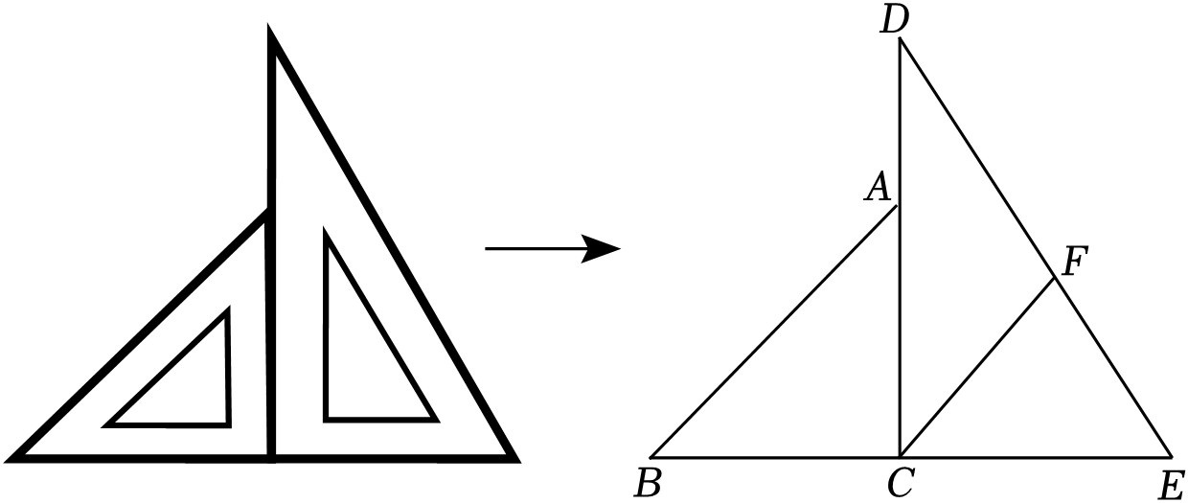

23．（8分）先化简再求值：已知（*a*+2）2+3（*a*+1）（*a*﹣1），其中*a*＝﹣1．根据表中小明的解法解答下列问题：

（1）以下解法中第 　 　处出现了错误；

（2）请你写出此题的正确解答过程；并求出当*a*＝﹣1时的值．

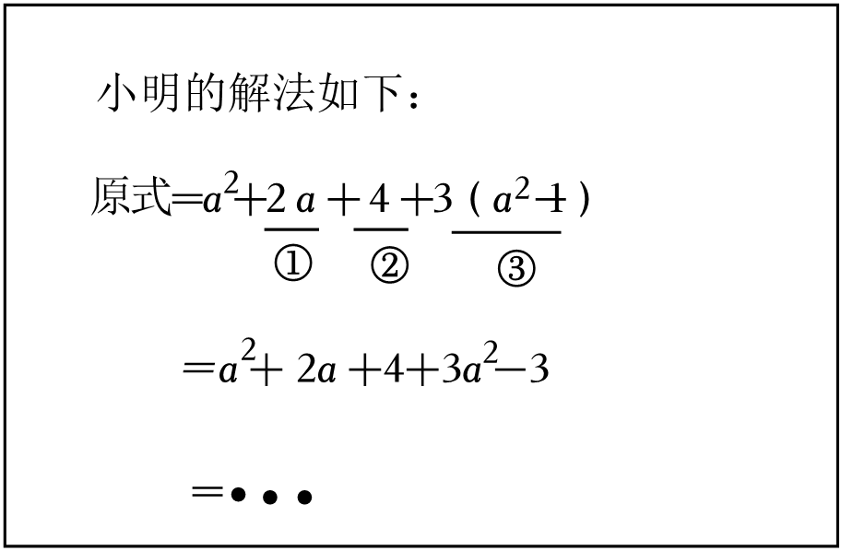

24．（8分）李宁准备完成题目：“解二元一次方程组 $\left\{\begin{matrix}x−y=4 \\ □x+y=−8\end{matrix}\right.$”发现系数“□”印刷不清楚．

（1）他把“□”猜成3，请你解二元一次方程组 $\left\{\begin{matrix}x−y=4 \\ □x+y=−8\end{matrix}\right.$；

（2）张老师说：“你猜错了，我看到该题标准答案的结果*x*，*y*是一对相反数．”通计算说明原题中“□”是几？

25．（9分）为迎接“七•一”党的生日，某校准备组织师生共310人参加一次大型公益活动，租用4辆大客车和6辆小客车恰好全部坐满，已知每辆大客车的座位数比小客车多15个．

（1）求每辆大客车和每辆小客车的座位数；

（2）经学校统计，实际参加活动的人数增加了40人，学校决定调整租车方案，在保持租用车辆总数不变的情况下，为使所有参加活动的师生均有座位，最多租用小客车多少辆？

26．（9分）（1）如图1，将一张三角形纸片*ABC*沿着*AD*折叠，使点*C*落在*AB*上的*C*'处，若∠*CAB*＝70°，则∠*C*'*AD*＝　 　°；

（2）如图2，将一张三角形纸片*ABC*沿着*DE*折叠（点*D*，*E*分别在边*AB*和*AC*上），并使得点*A*和点*A*′重合，若∠*A*＝70°，则∠1+∠2＝　 　°；

（3）如图3，将长方形纸片沿着*BC*和*BD*折叠成如图所示的形状，*BE*和*BI*重合，

①∠*CBD*的度数是多少？请说明理由；

②如果∠*IBD*＝58°17′，求∠*ABC*的度数．

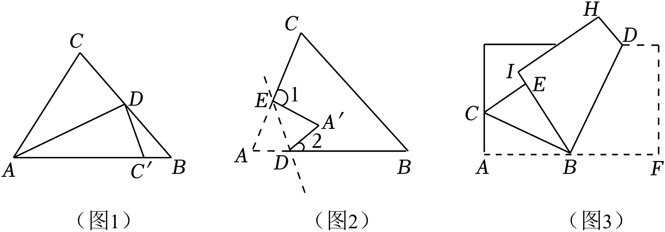

**参考答案**

**一、选择题（本大题共16个小题，共32分，每小题2分．在每个小题给出的四个选项中，只有一项是符合要求的．）**

|  |  |  |  |  |  |  |  |  |  |  |  |  |  |  |  |  |
| --- | --- | --- | --- | --- | --- | --- | --- | --- | --- | --- | --- | --- | --- | --- | --- | --- |
| 题号 | 1 | 2 | 3 | 4 | 5 | 6 | 7 | 8 | 9 | 10 | 11 | 12 | 13 | 14 | 15 | 16 |
| 答案 | B | D | B | C | B | B | C | D | C | A | C | B | B | D | D | A |

**二、填空题（本大题共3个小题，共10分．17、18每小题3分，19题每空2分．）**

|  |  |  |  |
| --- | --- | --- | --- |
| 题号 | 17 | 18 | 19 |
| 答案 | ＞ $\frac{1}{3}$ | 78 | 720° 1800° |

**三、解答题（本大题共7个小题，共58分．20～24题每题8分，25题、26题每题9分．）**

20．解：（1）原式＝3*a*（*a*﹣2）.

（2）原式＝（*x*+5*y*）（*x*﹣5*y*）．

21．解：解不等式4（*x*+1）≤7*x*+13，得*x*≥﹣3，

解不等式*x*﹣4 $＜\frac{x−8}{3}$，得*x*＜2，

∴不等式组的解集为﹣3≤*x*＜2，

∴该不等式组的最大整数解为1．

22．解：（1）*CF*∥*AB*.

理由：∵*CF*平分∠*DCE*，∠*DCE*＝90°，

∴∠*FCE*＝∠*DCF $=\frac{1}{2}$*∠*DCE*＝45°.

∵∠*ABC*＝45°，

∴∠*ABC*＝∠*FCE*＝45°，

∴*AB*∥*CF*.

（2）∵∠*DCF*＝45°，∠*D*＝30°，

∴∠*DFC*＝180°﹣∠*D*﹣∠*DCF*＝105°，

∴∠*DFC*的度数为105°．

23．解：（1）以下解法中第①处出现了错误．

故答案为：①.

（2）（*a*+2）2+3（*a*+1）（*a*﹣1）

＝*a*2+4*a*+4+3（*a*2﹣1）

＝*a*2+4*a*+4+3*a*2﹣3

＝4*a*2+4*a*+1，

当*a*＝﹣1时，

原式＝4×（﹣1）2+4×（﹣1）+1＝4﹣4+1＝1．

24．解：（1） $\left\{\begin{matrix}x−y=4① \\ 3x+y=−8②\end{matrix}\right.$，

②+①得4*x*＝﹣4，

解得*x*＝﹣1.

把*x*＝﹣1代入①得：﹣1﹣*y*＝4，

解得*y*＝﹣5.

∴方程组的解是 $\left\{\begin{matrix}x=−1 \\ y=−5\end{matrix}\right.$.

（2）设“□”为*a*，

∵*x*、*y*是一对相反数，

∴把*x*＝﹣*y*代入*x*﹣*y*＝4得：﹣*y*﹣*y*＝4，解得*y*＝﹣2，即*x*＝2.

∴方程组的解是 $\left\{\begin{matrix}x=2 \\ y=−2\end{matrix}\right.$.

代入*ax*+*y*＝﹣8得：2*a*﹣2＝﹣8，解得*a*＝﹣3，

即原题中“□”是﹣3．

25．解：（1）设每辆小客车的座位数是*x*个，每辆大客车的座位数是*y*个，

根据题意，得 $\left\{\begin{matrix}y−x=15 \\ 4y+6x=310\end{matrix}\right.$，解得 $\left\{\begin{matrix}x=25 \\ y=40\end{matrix}\right.$．

答：每辆大客车的座位数是40个，每辆小客车的座位数是25个.

（2）设租用*a*辆小客车才能将所有参加活动的师生装载完成，

则25*a*+40（10﹣*a*）≥310+40，

解得*a*≤3 $\frac{1}{3}$，

符合条件的*a*最大整数为3．

答：最多租用小客车3辆．

26．解：（1）由对折性质可知，∠*C*'*AD $=\frac{1}{2}$*∠*CAB $=\frac{1}{2}×$*70°＝35°.

故答案为：35°．

（2）∵∠*AED*+∠*ADE*＝180°﹣∠*A*＝180°﹣70°＝110°．

∴∠*A*′*ED*+∠*A*′*DE*＝110°，

∴∠1+∠2＝360°﹣110°×2＝140°.

故答案为：140°．

（3）①由折叠的性质可知：∠*IBD*＝∠*FBD*，∠*ABC*＝∠*EBC*，且∠*IBD*+∠*FBD*+∠*ABC*+∠*EBC*＝180°，

∴∠*CBD*＝∠*CBE*+∠*DBE $=\frac{1}{2}×$*180°＝90°.

②∠*ABC $=\frac{1}{2}$*∠*ABE $=\frac{1}{2}$*（180°﹣∠*IBF*） $=\frac{1}{2}$（180°﹣2∠*IBD*） $=\frac{1}{2}$（180°﹣2×58°17′）＝31°43′．